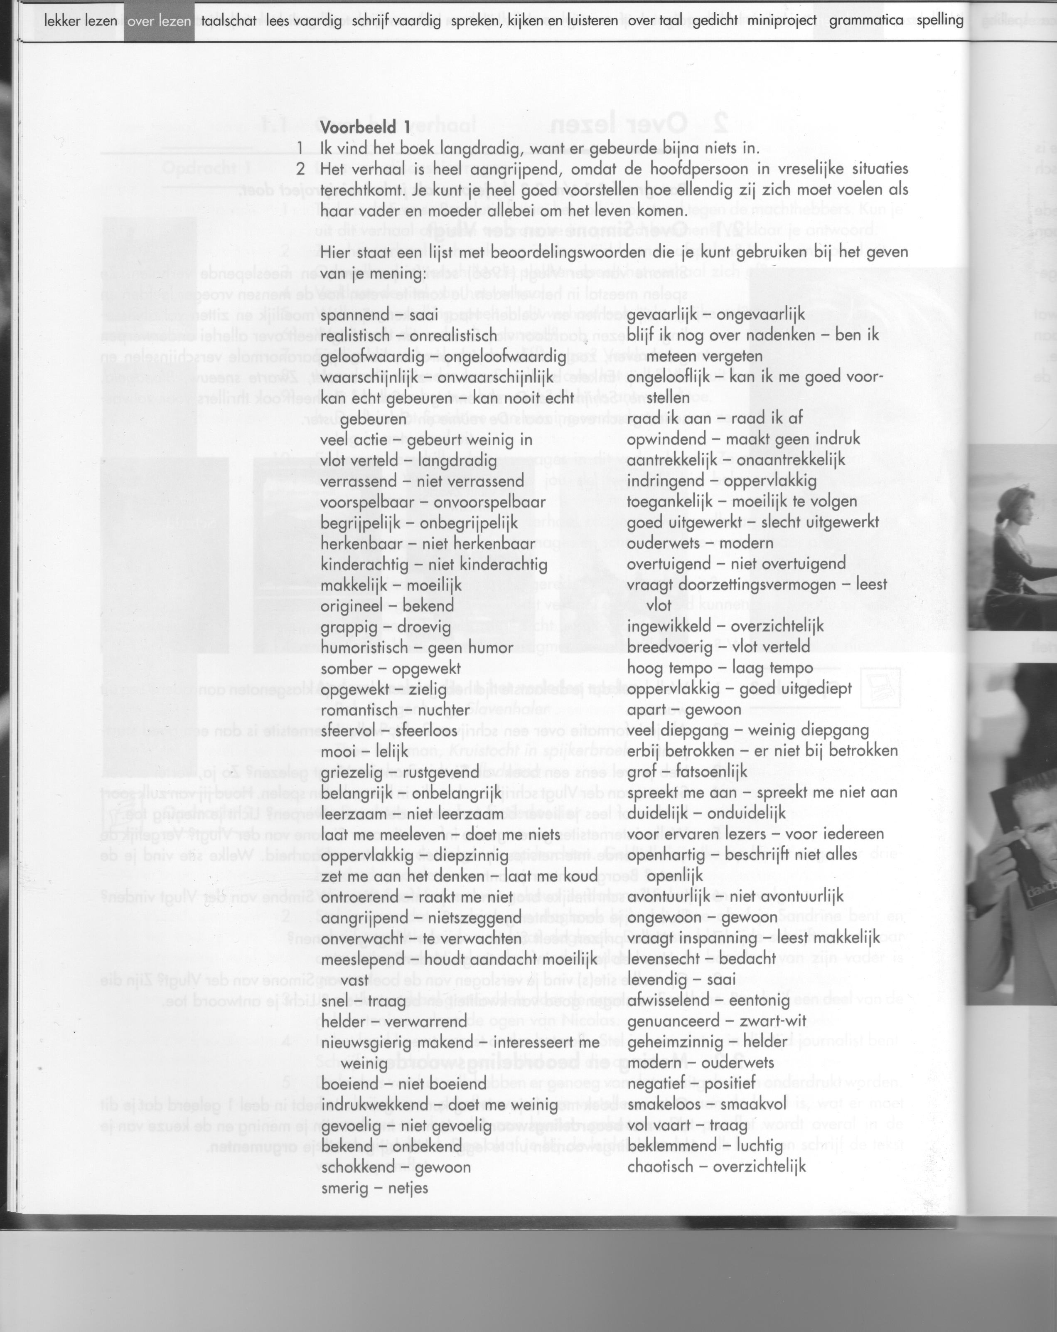**Bijlage 1: beoordelingswoorden voor verhaal en hoofdpersonen**

